**Diplomado Virtual Osteoporosis**

**Módulo 4: Estrategias óptimas de tratamiento de la osteoporosis postmenopáusica**

**Caso clínico.**

Mujer, raza blanca, 58 años. Mientras practicaba Yoga presentó dolor intenso, dorsolumbar 10/10. Comorbilidades: obesidad, osteoartrosis. G2P2.

Menopausia a los 51 años de edad. Nunca recibió TRH. No historia personal de fracturas. Madre y abuela antecedente cáncer de mama. Antecedente de tabaquismo desde los 21 hasta los 48 años de edad. Tratamiento previo: calcio 600 mg día, Vit D3: 1000 UI día. No antiresortivos previos.

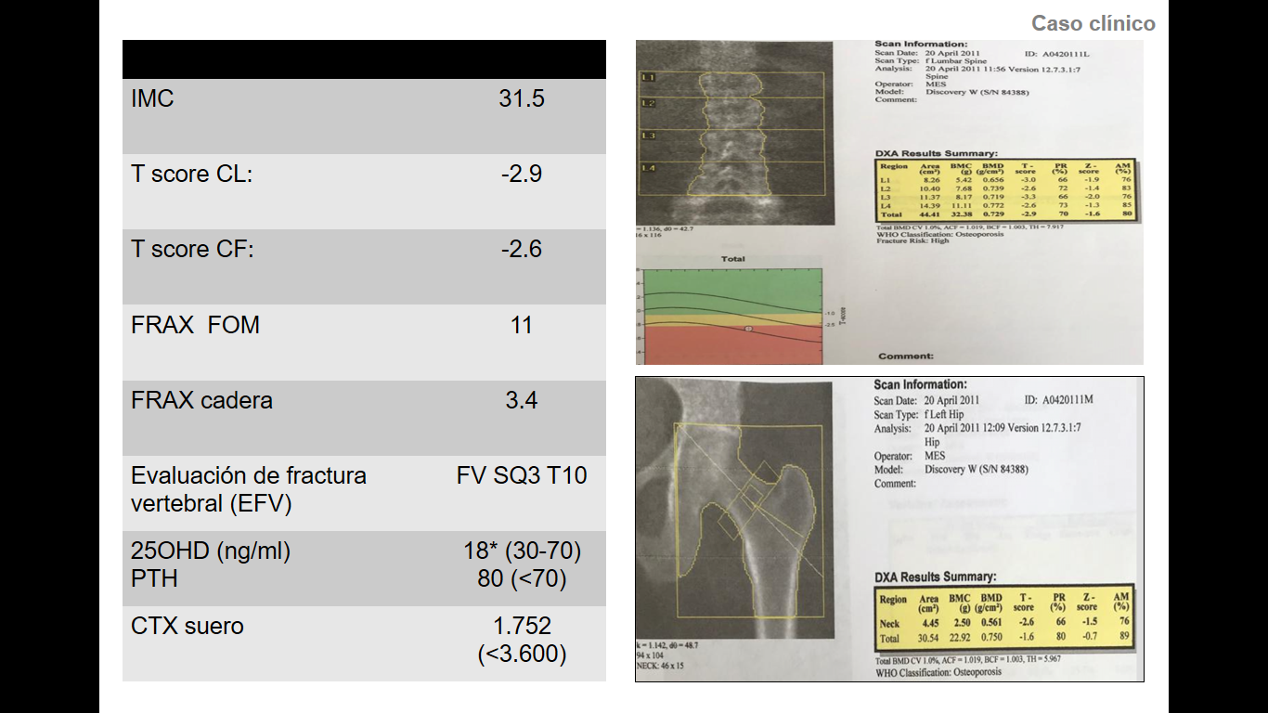

**Resumen caso**

**- Osteoporosis severa:**

* + - Disminución DMO vertebral y cadera
    - Fractura vertebral (clínica)
    - Alto riesgo de fractura de cadera (FRAX cadera 3.1)

**PREGUNTAS.**

1. **De acuerdo a la historia clínica de esta paciente, ¿cuál no es un factor de riesgo para osteoporosis y fractura por fragilidad?**
2. Postmenopausia
3. Tabaquismo
4. Deficiencia de vitamina D
5. Baja masa ósea
6. Fractura vertebral
7. Osteoartrosis

RESPUESTA: F

|  |
| --- |
| RETROALIMENTACIÓN: La osteoartrosis no es un factor de riesgo para fractura ni para osteoporosis, de hecho muchos estudios hablan de una relación inversa. |

1. **¿Cuál de los siguientes sería el tratamiento menos indicado en esta paciente?**
2. Calcio y vitamina D
3. Denosumab
4. Teriparatide
5. Terapia secuencial: teriparatide seguido de alendronato
6. Ácido zoledrónico

RESPUESTA: A

|  |
| --- |
| El calcio y vitamina D no son suficientes en pacientes con osteoporosis y menos en formas severas. Se requiere de terapia con antiresortivos u osteoformadores. Cualquiera de los otros esquemas es adecuado para este caso clínico |

1. **A parte de la suplementación óptima de calcio y vitamina D, ¿con qué medicamento trataría esta paciente?**
2. Raloxifeno
3. Calcitriol
4. Calcitonina
5. Teriparatide

RESPUESTA: D

|  |
| --- |
| La terapia anabólica (teriparatide) es el agente de elección en pacientes con osteoporosis severa con fractura vertebral. |

1. **Luego de 24 meses de teriparatide, la densitometría de control evidenció estabilización de la masa ósea en columna (+1.8%) y en cuello femoral (+2%). Los respectivos T score a los 24 meses de teriparatide fueron -2.8 en columna y -2.6 en cuello femoral. ¿Cuál de los siguientes considera el mejor manejo a seguir?**
2. Descanso óseo por 12 meses
3. Descanso óseo por 24 meses
4. Continuar solo con calcio y vitamina D
5. Iniciar denosumab

RESPUESTA: D

|  |
| --- |
| Se trata de una paciente con OP severa quien continua con DMO baja en rango de OP y luego del uso de teriparatide se requiere mantenimiento con un antiresortivo. |

1. **La paciente fue tratada con denosumab con excelente respuesta luego de 4 años de uso de éste. La densitometría de control reveló un T score de -1.8 en columna y -2.1 en cuello femoral. Cuál sería el mejor enfoque a seguir?**
2. Suspender el denosumab y continuar con calcio y vitamina D como mantenimiento
3. Descanso óseo del denosumab por 12 meses
4. Continuar denosumab
5. Suspender el denosumab y dar otro ciclo de teriparatide por 12 meses

RESPUESTA: C

|  |
| --- |
| El denosumab no se puede suspender abruptamente y sin dar un bisfosfonato luego de su suspensión. Así que el descanso óseo no aplica para este agente. |